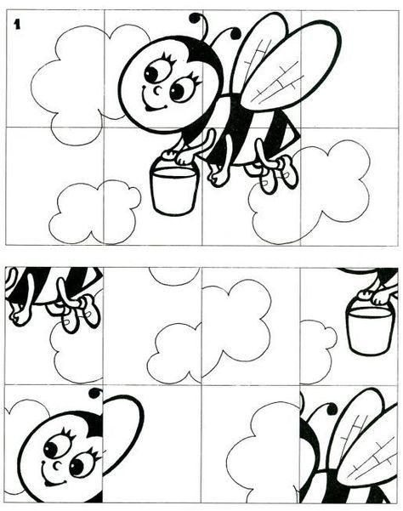
B1- cyklón
B1- chyrurg
B3 - diplom
A1 | A2 | A3 | A4
B1 | B2 | B3 | B4
B3- mikyna
B4- pomalyčky
B4 - pomaly

A2- žyvot
A2- híkať

B2 - ližica
B2- gilotíny
A1- cytrón
A1- lýceum
A1- gyrlanda
A3- gitara
A4- himna
A4- tykadlo

Zahrajme sa s pravopisom a poskladajme si obrázok

- Ahoj kamarát / kamarátka,
je pred tebou ťažká, ale zábavná úloha. Túto úlohu môžeš robiť dvomi spôsobmi. Môžeš si pracovný list vytlačiť, obrázky povystrihovať a potom ich postupne podľa správneho slova nalepiť do tabuľky. Alebo môžeš túto úlohu riešiť priamo v počítači. Nad každým obrázkom je slovo. Vyber si možnosť, v ktorej je slovo správne napísané a tento obrázok potom prenes do tabuľky (nie slovo - obrázok). A teraz ako na to premiestňovanie. Postav sa myškou na obrázok, ktorý chceš premiestniť. Klikni ľavým tlačidlom(drž ho stále stlačené) a pomaly sa presúvaj na výsledok alebo okienko, kam chceš tento obrázok umiestniť. Ak si na správnom mieste, pusti myšku. Takto poskladáš celý obrázok. Viem, že si šikovný a zvládneš to hravo. Potom stačí poskladaný obrázok uložiť a môžeš mi ho poslať na kontrolu.
Ak by sa ti chcelo, môžeš tu zapojiť aj svoje vedomosti zo slovenského jazyka a 10 vetami napíš, čo je na obrázku (použiť môžeš rôzne druhy viet).
Budem sa tešiť na tvoj výsledok.

